СХЕМА РАЗМЕЩЕНИЯ РЕКЛАМНЫХ КОНСТРУКЦИЙ

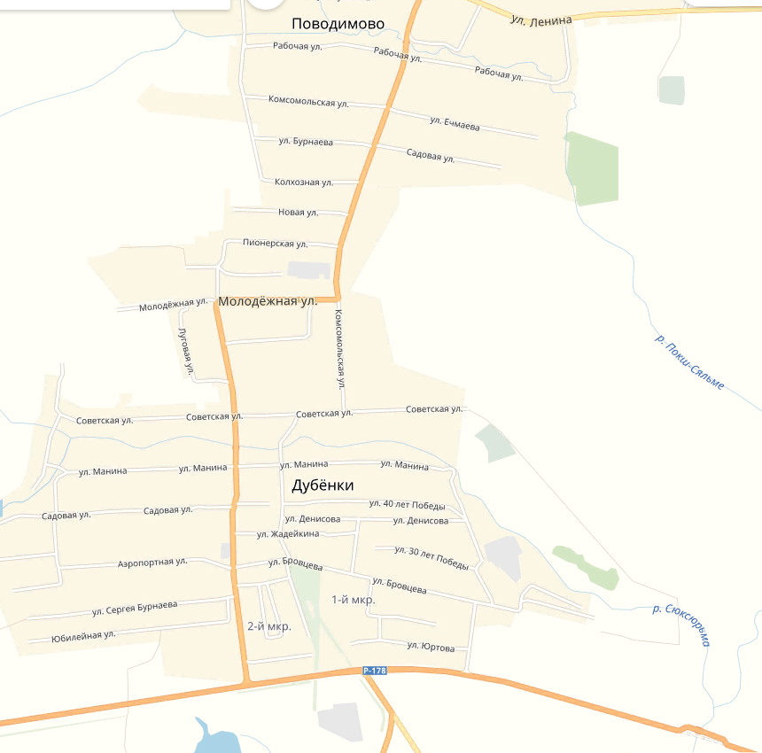

УСЛОВНЫЕ ОБОЗНАЧЕНИЯ:

- двухстороння рекламная конструкция (площадь информационного поля 36,0 кв.м.)

